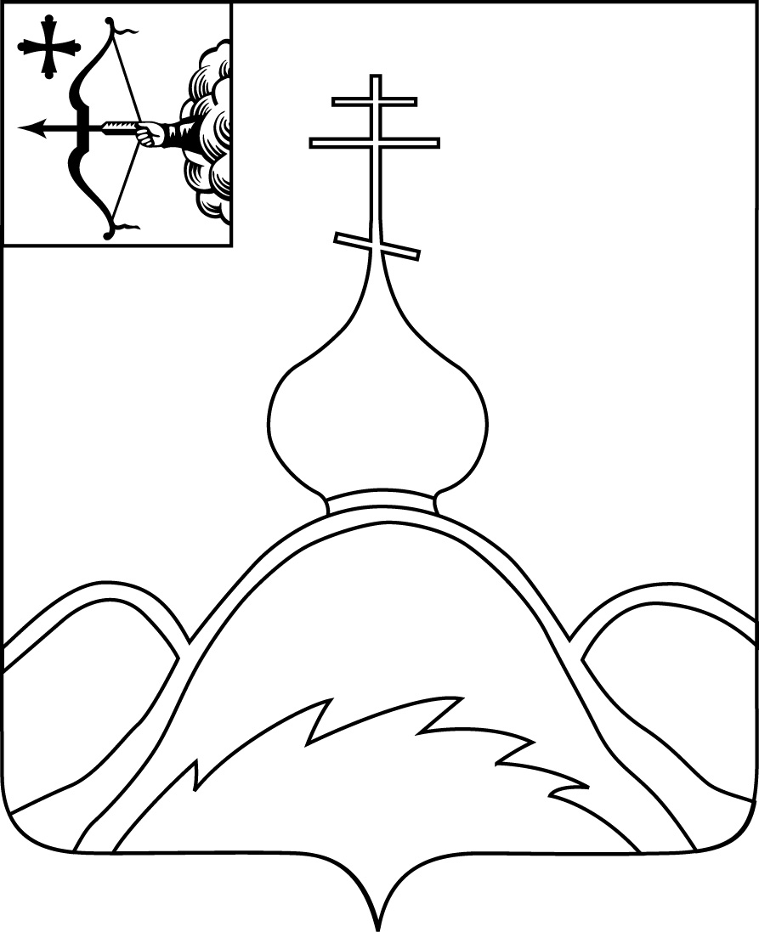

АДМИНИСТРАЦИЯ ОПАРИНСКОГО МУНИЦИПАЛЬНОГО ОКРУГА

ПОСТАНОВЛЕНИЕ

07.11.2022 | № | 700
пгт Опарино
О внесении изменений и дополнений в постановлении администрации Опаринского муниципального округа № 182 от 04.03.2022 «Об утверждении Административного регламента
предоставления муниципальной услуги
«Выдача сведений из информационной системы обеспечения градостроительной деятельности на территории муниципального образования»

В соответствии с Федеральным законом от 06.10.2003 № 131-ФЗ «Об общих принципах организации местного самоуправления в Российской Федерации», Федеральным законом от 27.07.2010 № 210-ФЗ «Об организации предоставления государственных и муниципальных услуг», постановлением администрации Опаринского муниципального округа от 14.02.2022 № 137 «Об административных регламентах предоставления муниципальных услуг в муниципальном образовании Опаринский муниципальный округ Кировской области» администрация Опаринского муниципального округа ПОСТАНОВЛЯЕТ:
1. Внести в постановление администрации Опаринского муниципального округа №182 от 04.03.2022 «Об утверждении Административного регламента предоставления муниципальной услуги «Выдача сведений из информационной системы обеспечения градостроительной деятельности на территории муниципального образования» следующие изменения и дополнения:
1.1.Название административного регламента изложить в новой редакции: «Предоставление сведений, документов и материалов, содержащихся в государственной информационной системе обеспечения градостроительной деятельности Кировской области» в соответствии с постановлением от 24.08.2022 № 574 «Об утверждении Перечня муниципальных услуг, предоставляемых администрацией Опаринского муниципального округа в электронном виде.
1.2. Пункт.5.2.1 административного регламента изложить в новой редакции: «5.2.1. Заявитель может обратиться с жалобой, в том числе в следующих случаях:
нарушение срока регистрации запроса о предоставлении муниципальной услуги, запроса, указанного в статье 15.1 настоящего Федерального закона от 27.07.2010 № 210-Ф3 «Об организации предоставления государственных и муниципальных услуг»;
нарушение срока предоставления муниципальной услуги. В указанном случае досудебное (внесудебное) обжалование заявителем решений и действий (бездействия) многофункционального центра, возможно в случае, если на многофункциональный центр, решения и действия (бездействие) которого обжалуются, возложена функция по предоставлению соответствующих муниципальных услуг в полном объеме, в порядке, определенном частью 1.3 статьи 16 Федерального закона от 27.07.2010 №210-ФЗ «Об организации предоставления государственных и муниципальных услуг»;
требование у заявителя документов или информации либо осуществления действий, представление или осуществление которых не предусмотрено нормативными правовыми актами Российской Федерации, нормативными правовыми актами Кировской области, муниципальными правовыми актами для предоставления муниципальной услуги;
отказ в приеме документов, предоставление которых предусмотрено нормативными правовыми актами Российской Федерации, нормативными правовыми актами Кировской области, муниципальными правовыми актами для предоставления муниципальной услуги, у заявителя;
отказ в предоставлении муниципальной услуги, если основания отказа не предусмотрены федеральными законами и принятыми в соответствии с ними иными нормативными правовыми актами Российской Федерации, нормативными правовыми актами Кировской области и муниципальными правовыми актами. В указанном случае досудебное (внесудебное) обжалование заявителем решений и действий (бездействия) многофункционального центра, работника многофункционального центра возможно в случае, если на многофункциональный центр, решения и действия (бездействие) которого обжалуются, возложена функция по предоставлению соответствующей муниципальной услуги в полном объеме, в порядке, определенном частью 1.3 статьи 16 Федерального закона от 27.10.2010 №210-ФЗ «Об организации предоставлении государственных и муниципальных услуг»;
затребование с заявителя при предоставлении муниципальной услуги платы, не предусмотренной нормативными правовыми актами Российской Федерации, нормативными правовыми актами Кировской области, муниципальными правовыми актами;
отказ органа, предоставляющего муниципальную услугу, органа предоставляющего муниципальную услугу, должностного лица органа, многофункционального центра, работника многофункционального центра, организаций, предусмотренных частью 1.1 статьи 16 Федерального закона от 27.07.2010 №210-ФЗ «Об организации предоставлении государственных и муниципальных услуг», или их работников в исправлении допущенных ими опечаток и ошибок в выданных в результате предоставления муниципальной услуги документах либо нарушение установленного срока таких исправлений. В указанном случае досудебное (внесудебное) обжалование заявителем решений и действий (бездействия) многофункционального центра, работника многофункционального центра возможно в случае, если на многофункциональный центр, решения и действия (бездействие) которого обжалуются, возложена функция по предоставлению соответствующих муниципальных услуг в полном объеме в порядке, определенном частью 1.3 статьи 16 Федерального закона от 27.07.2010 № 210-ФЗ « Об организации предоставления государственных и муниципальных услуг»;
нарушение срока или порядка выдачи документов по результатам предоставления муниципальной услуги;
приостановление предоставления муниципальной услуги, если основания приостановления не предусмотрены федеральными законами и принятыми в соответствии с ними иными нормативными правовыми актами Российской Федерации, законами и иными нормативными правовыми актами Кировской области, муниципальными правовыми актами. В указанном случае досудебное (внесудебное) обжалование заявителем решений и действий (бездействия) многофункционального центра, работника многофункционального центра возможно в случае, если на многофункциональный центр, решения и действия (бездействие) которого обжалуются, возложена функция по предоставлению соответствующих муниципальных услуг в полном объеме в порядке, определенном частью 1.3 статьи 16 Федерального закона от 27.07.2010 №210-ФЗ «Об организации предоставления государственных и муниципальных услуг»;
требование у заявителя при предоставлении муниципальной услуги документов или информации, отсутствие и (или) недостоверность которых не указывались при первоначальном отказе в приеме документов, необходимых для предоставления муниципальной услуги, либо в предоставлении муниципальной услуги, за исключением случаев, предусмотренных пунктом 4 части 1 статьи 7 Федерального закона от 27.07.2010 № 210-ФЗ «Об организации предоставлении государственных и муниципальных услуг» . В указанном случае досудебное (внесудебное) обжалование заявителем решений и действий (бездействия) многофункционального центра, работника многофункционального центра возможно в случае, если на многофункциональный центр, решения и действия (бездействие) которого обжалуются, возложена функция по предоставлению соответствующих муниципальных услуг в полном объеме в порядке, определенном частью 1.3 статьи 16 Федерального закона от 27.07.2010 № 210-ФЗ «Об организации предоставлении государственных и муниципальных услуг».
2. Контроль за исполнением настоящего постановления возложить на первого заместителя главы администрации Опаринского муниципального округа, начальника управления имущества и жизнеобеспечения И.Ф. Боброва
3. Настоящее постановление вступает в силу в соответствии с действующим законодательством.

Глава Опаринского
муниципального округа А.Д. Макаров

